RAZGIBAJ SE!
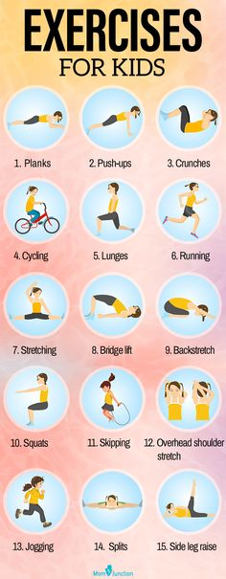
- ZADRŽI PLENK 20S | - NAREDI 10 SKLEC |  | - V 60S NAREDI ČIMVEČ TREBUŠNJAKOV
- ULEŽI SE NA HRBET IN Z NOGAMI 30S VOZI KOLO |  | - NAREDI 10 IZPADNIH KORAKOV NA VSAKO NOGO |  | - TEČI NA MESTU Z VISOKIM DVIGOVANJEM KOLEN 30S
- V SEDU RAZKORAČNO SE DOTAKNI Z DESNO ROKO LEVEGA STOPALA IN OBRATNO 10X | - NAREDI MOST NA LOPATICAH IN ZADRŽI POLOŽAJ 5S, PONOVI 5X |  |  | - RAZTEGNI SVOJ HRBET, VZTRAJAJ V POLOŽAJU VSAJ 20S
- NAREDI 20 POČEPOV, PAZI NA PRAVILNO POSTAVITEV STOPAL | - SKOKI S KOLEBNICO NAPREJ 20X (ČE JE NIMAŠ, BREZ KOLEBNICE) |  |  | - POTISK KOMOLCA NASPROTNE ROKE ZA GLAVO, ZADRŽI VSAJ 20S
- TEK NA MESTU 60S | - POSKUSI NAREDITI »ŠPAGO«, V POLOŽAJU ZADRŽIŠ 30S |  |  | - DVIG NOGE 10X VSAKO

